Resumen Ejecutivo
Plan Nacional de Ciencia, Tecnología e Innovación
2022-2027

El Plan Nacional de ciencia, tecnología e innovación (PNCTI, 2022-2027), es la hoja de ruta multisectorial para la promoción de la CTI en Costa Rica, y responde a las orientaciones plasmadas en la Política Nacional de Sociedad y Economía Basadas en el Conocimiento (PNSEBC 2022-2040), en particular las destinadas al desarrollo de la CTI.
La misión del PNCTI es la de dirigir el sector ciencia, tecnología e innovación, hacia una sociedad y economía basadas en el conocimiento para un desarrollo socioeconómico, sostenible, equitativo y solidario.
Y su visión de mediano plazo está orientada a que en el 2027, Costa Rica cuente con un Sistema Nacional de Ciencia, Tecnología e Innovación articulado regionalmente para impulsar el uso intensivo del conocimiento en las actividades productivas y el beneficio de la sociedad.
Para lograrlo, el PNCTI establece como su objetivo general:
Dirigir el sector ciencia, tecnología e innovación, hacia una sociedad y economía basadas en el conocimiento para un desarrollo socioeconómico, sostenible, equitativo y solidario.
Y define 3 objetivos específicos, en cada área estratégica a saber:
- Innovación Transformadora: Promover el enfoque de innovación transformadora para el progreso económico a largo plazo y el desarrollo social y ambiental
- Generación del Conocimiento: Potenciar el conocimiento generado por la investigación científica para la creación de innovación y recursos para la toma de decisiones, orientadas a mejorar el desarrollo humano en el país.
- Talento Humano: Fortalecer las capacidades domésticas en la formación de talento humano para una sociedad y economía basadas en el conocimiento
Estos objetivos se convierten en las áreas estratégicas del Plan de Acción, cada una contempla 3 componentes en los que se diluyen los resultados esperados, las intervenciones públicas, los objetivos de cada intervención, los indicadores, las metas e instituciones responsables (Ver Figura 1).

Figura 1. Estructura Plan Nacional de Ciencia, Tecnología e Innovación (2022-2027)
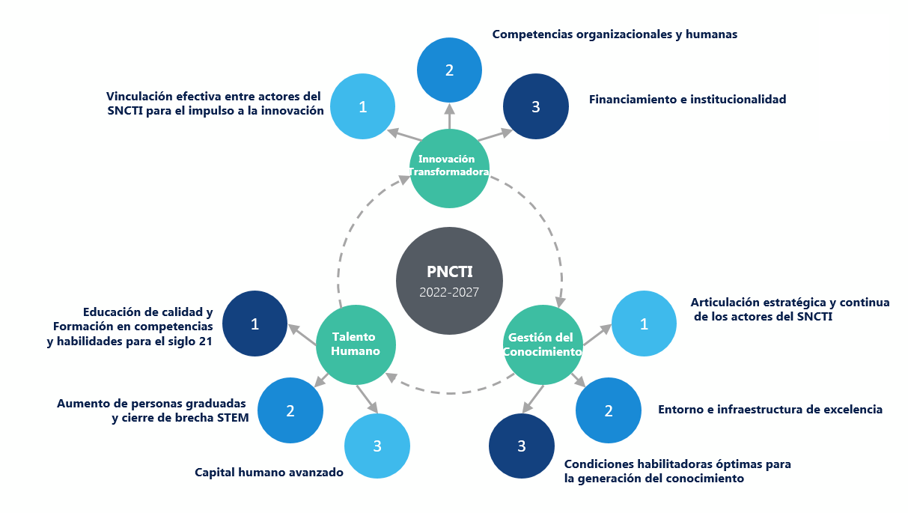
Fuente: MICITT, 2021

En aras de establecer las condiciones habilitadoras para ejecutar el Plan de Acción se diseñó un modelo de gestión que contempla el establecimiento de un mecanismo de coordinación institucional interno del MICITT que permitirá al Ministerio ejercer la Rectoría de este Plan; además, un mecanismo interinstitucional, para facilitar la coordinación y la ejecución interinstitucional del PNCTI, y por último un mecanismo de coordinación política que facilitará la toma de decisiones.
Además, resulta relevante la incorporación del componente de cooperación internacional como parte transversal a la gestión del Plan, lo cual permitirá el máximo aprovechamiento de las oportunidades de cooperación internacional, por parte de las instancias ejecutoras del PNCTI.
Por otro lado, se ha definido un mecanismo de evaluación y seguimiento que establece un seguimiento anual de los indicadores del PNCTI y reportes anuales del estado de avance, lo cual permitirá conocer a tiempo los obstáculos y dar un margen de acción para acelerar o modificar la ruta de acción. Además, se plantea una evaluación de resultados al final del periodo de implementación, lo que permitirá generar insumos para el siguiente plan de acción.

